Май, 2-я неделя (12 - 15)
Тема: «Весна. Всё начинается с семени»
Понедельник, 11.05

Беседа: «Весенняя страда»
Цель: закреплять знания о весенних изменениях в природе. Расширять представления об особенностях сельскохозяйственных работ в весенний период: подготовка почвы к посеву и сев зерна. Воспитывать познавательный интерес к земле и к труду человека на ней.

НОД (непрерывная образовательная деятельность)
1.Развитие речи
Тема: Чтение рассказа В.Бианки «Май» из сборника «Синичкин календарь»
Цель: С помощью рассказа познакомить детей с приметами мая.

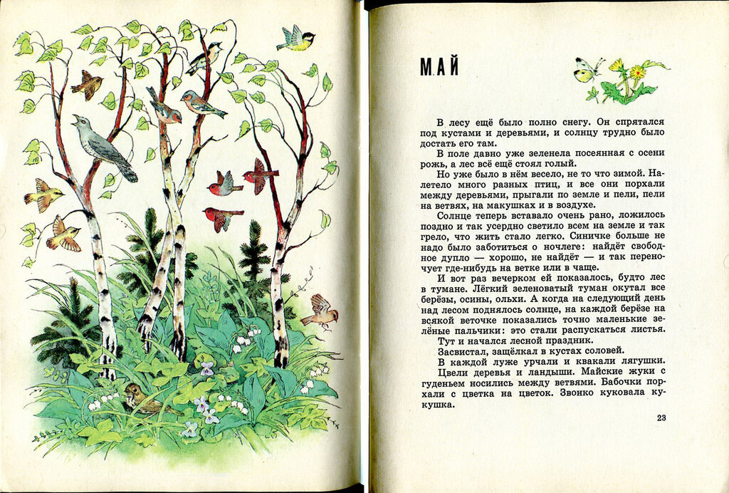

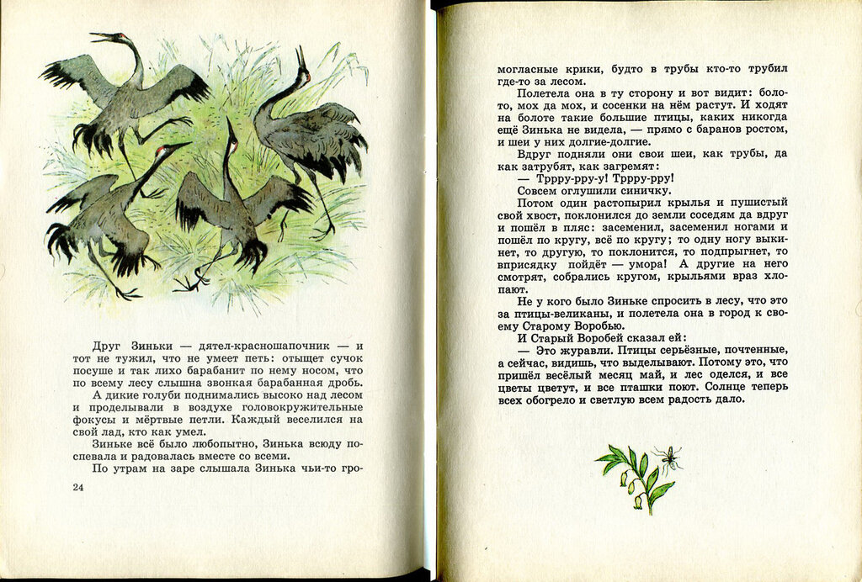

2.Худ.творческая деятельность. Аппликация.
Тема: «Цветок»
Цель: Учить передавать в аппликации характерные особенности цветов и листьев: форму, цвет, величину. Например, «Одуванчик»:
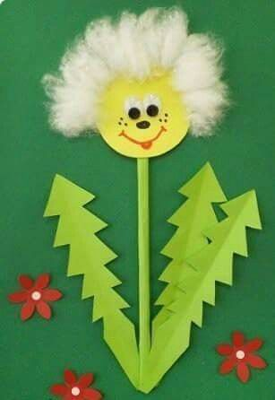 Это может быть любой цветок.
Д/и «Кто больше вспомнит»
Цель: обогащать словарь детей глаголами, обозначающими действия процесса.
Прогулка
Наблюдение за растениями.
Цель: обогащать знания о растительном мире ближайшего окружения.
Ситуативный разговор «Почему нужно охранять природу?»
Цель: закрепить представление о взаимосвязи человека и природы

Вторник, 12 мая
Беседа: «Зачем нам нужны растения?»
Цель: выяснить сколь велико значение растений в жизни человека.
Д/и «Раз, два, три – дерево (цветок) назови».
Цель: закрепить названия деревьев (цветов).
Малоподвижная игра «Взрослому мяч бросай и дерево (цветок) называй»
НОД
1.Ознакомление с окружающим миром.
Тема: «Бережем природу». Чтение стихотворения З.Александровой «Белая черемуха».
Цель: Развивать стремление выражать свое отношение к окружающему. Попросите детей оценить поступки героев стихотворения.

З.Александрова «Белая черемуха».

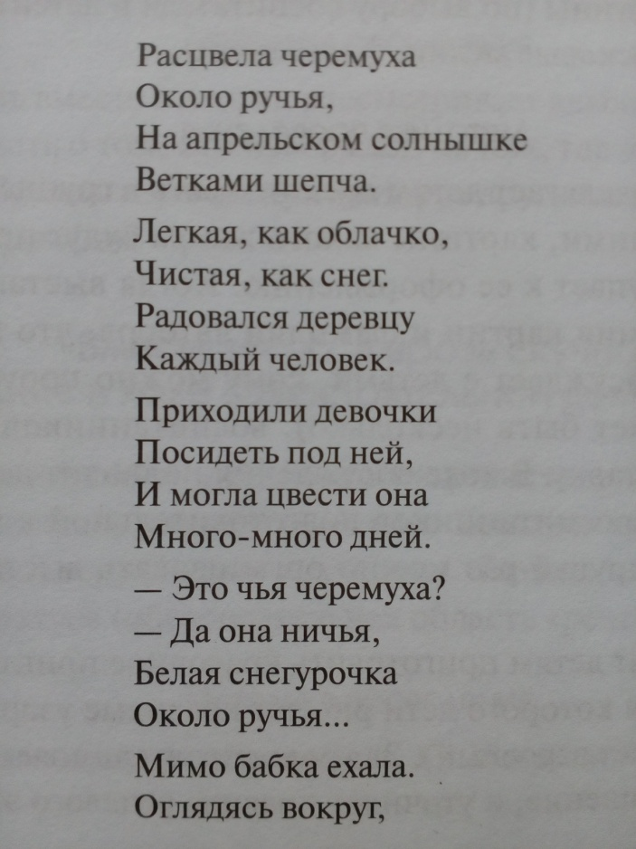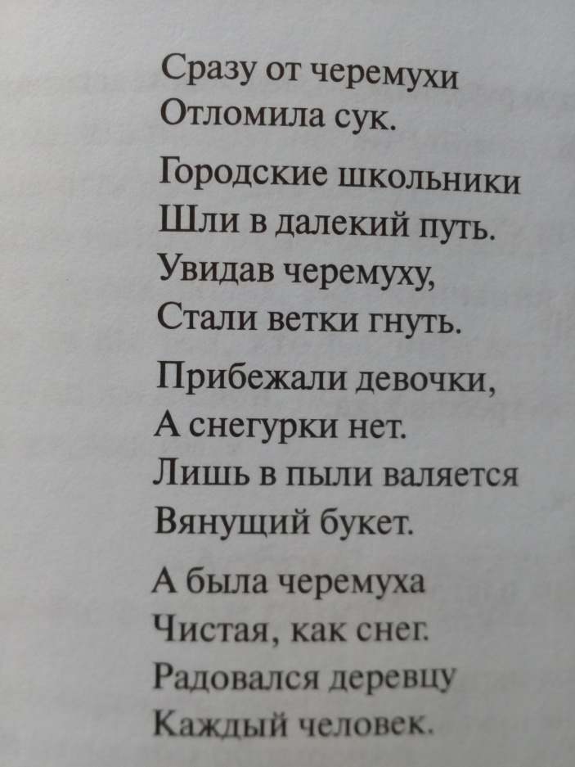

2.Худ.творческая деятельность. Рисование.
Тема: «Цветущий сад»
Цель: Учить детей передавать характерные особенности цветущих деревьев (черемухи, яблони)
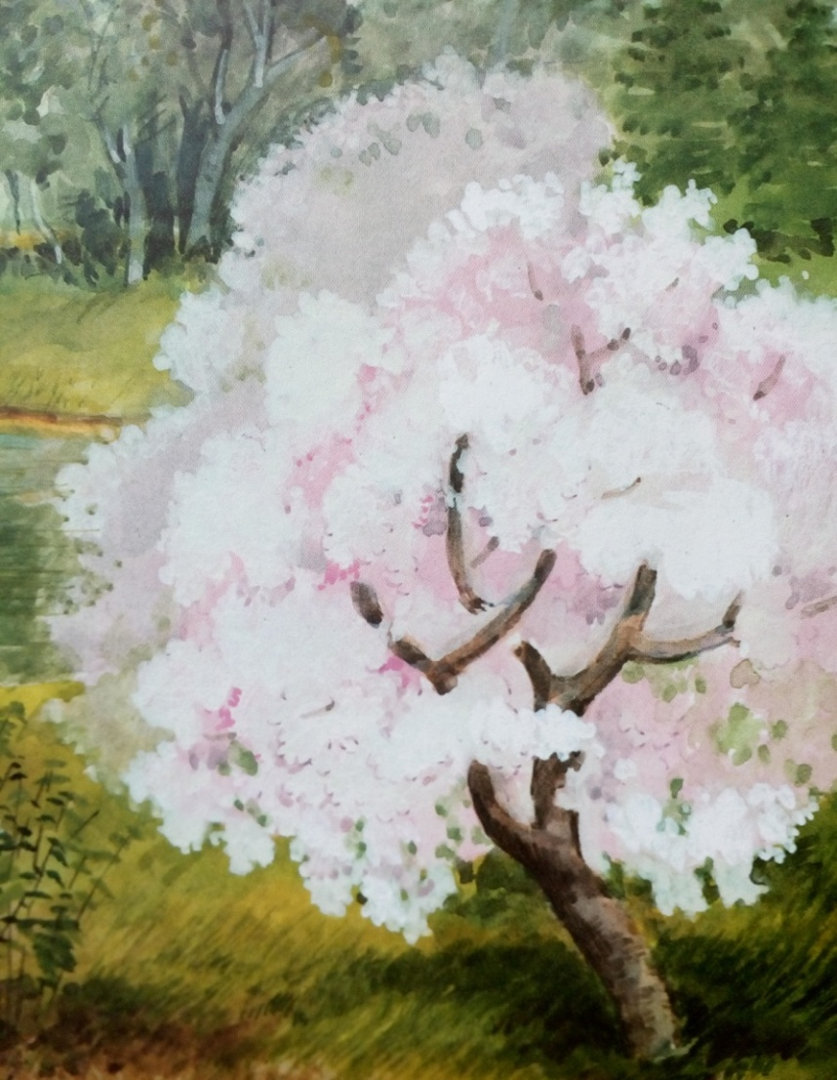

Д/ и «Что происходит в природе»
Цель: закреплять умения употреблять в речи глаголы, согласовывать слова в предложении.
Прогулка
Наблюдение за движением солнца.
Цель: закрепить знания детей о роли солнца в жизни растений.
Д/и «Хорошо – плохо»
Цель: продолжать закреплять знания о правилах поведения на природе.
Игра-забава «Развиваем внимание»
Цель: Закреплять навыки подскоков на месте (ноги врозь — вместе; одна вперед — другая назад).
Ситуативный разговор «Здоровье – главное богатство»
Цель: закрепить представление о необходимости беречь свое здоровье.

Среда, 13 мая

Беседа «Все начинается с семени…»
Цель: расширять знания детей о разнообразии культурных огородных растений, о способах ухода за ними, о их роли в жизни человека.
Чтение сказки Е.Ульевой

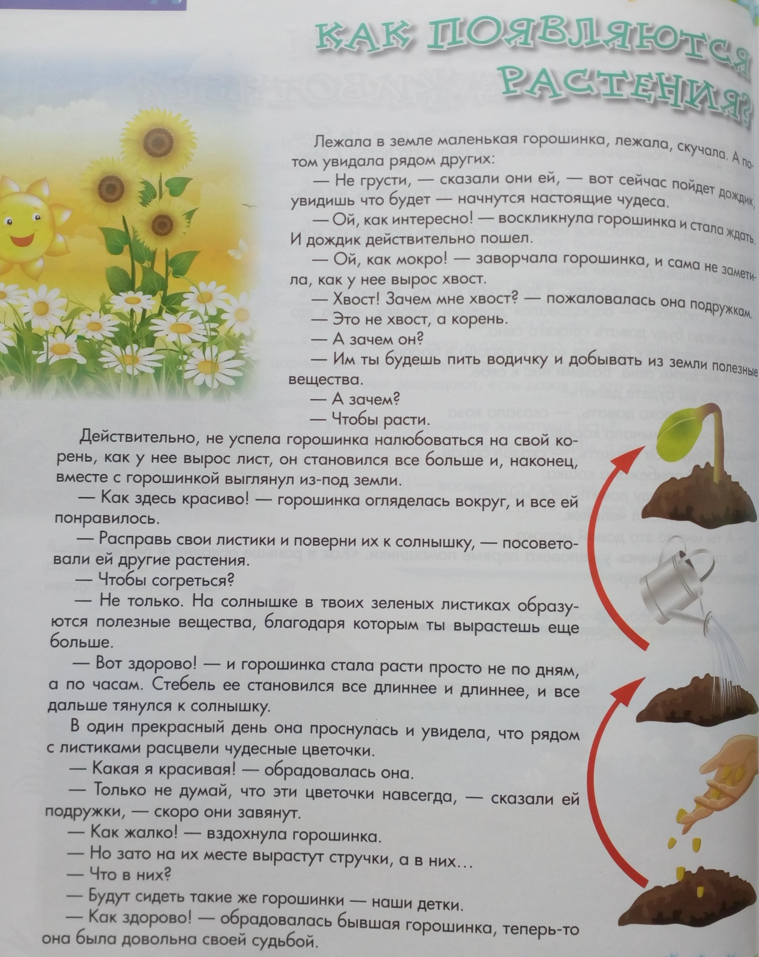

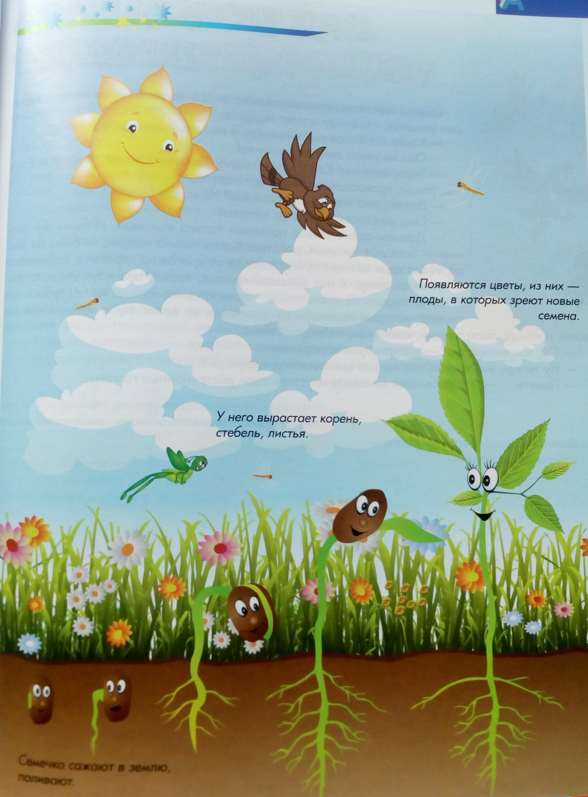

НОД
1. ФЭМП (формирование элементарных математических представлений)
Тема: Ориентирование на листе бумаги в клетку. Повторение.
Задачи. Упражнять в умении ориентироваться на листе бумаги.
Игровые упражнения:
«Море волнуется»
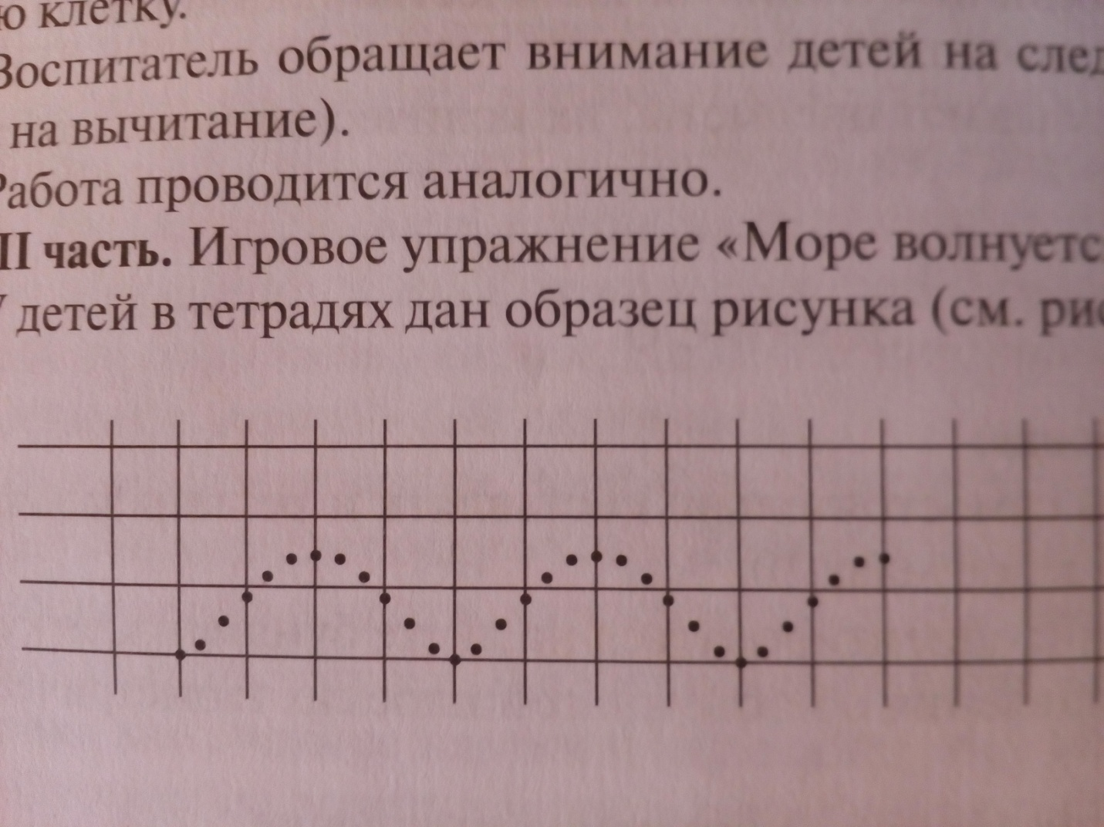

«Кораблик»
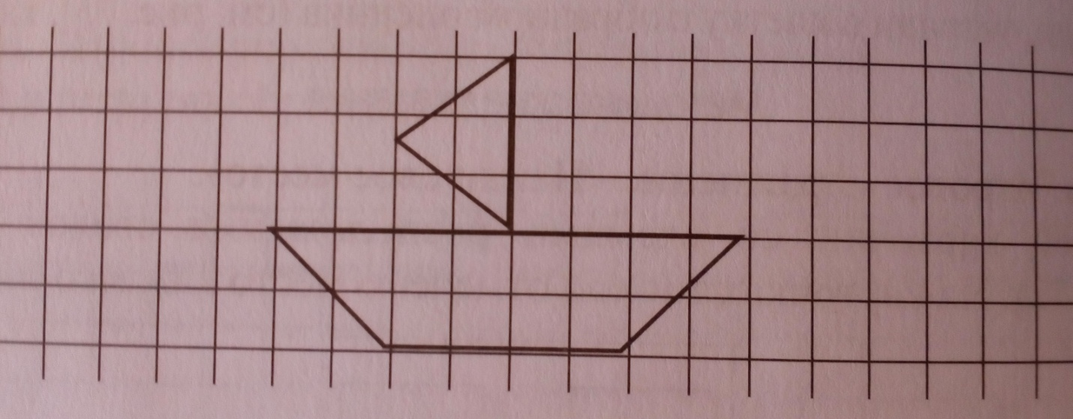

«Рисуем узор для бабушкиного фартука»


Прогулка
Наблюдение за многообразием насекомых.
Цель: продолжать расширять знания детей о многообразии насекомых.

Д/и «Что сначала, что потом?»
Цель: развивать логическое мышление, строить цепочку из жизненных циклов растения (огурца).

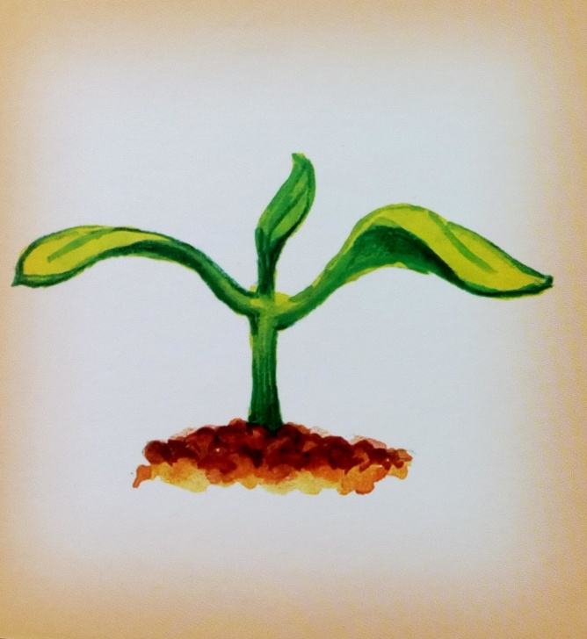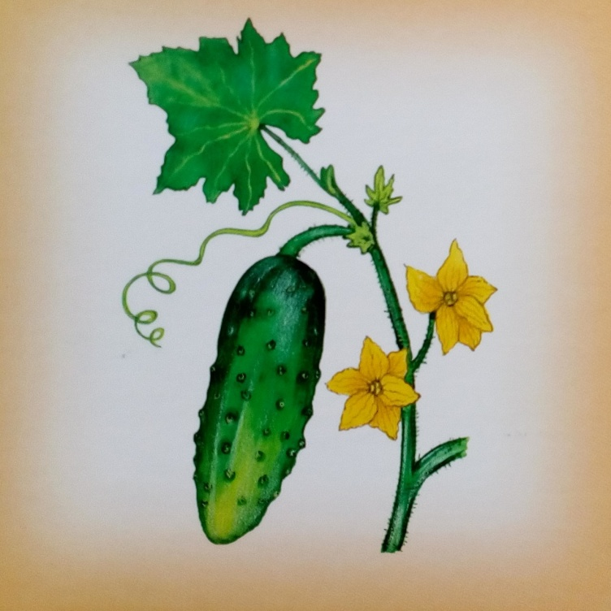
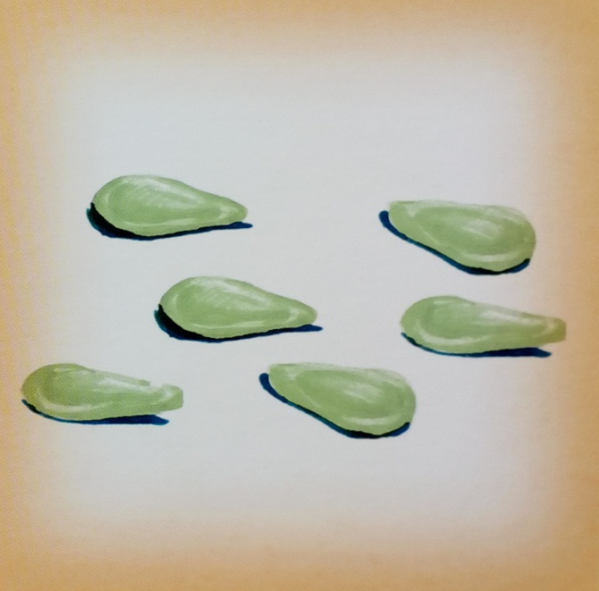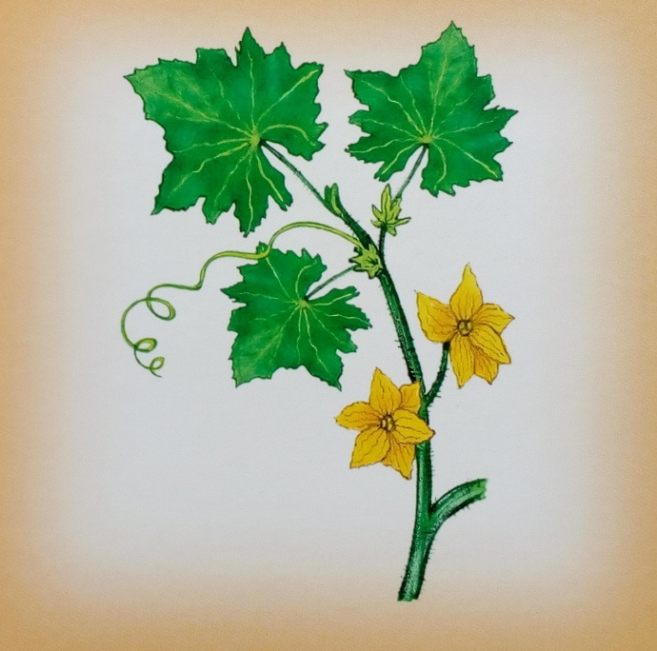

Ситуативный разговор

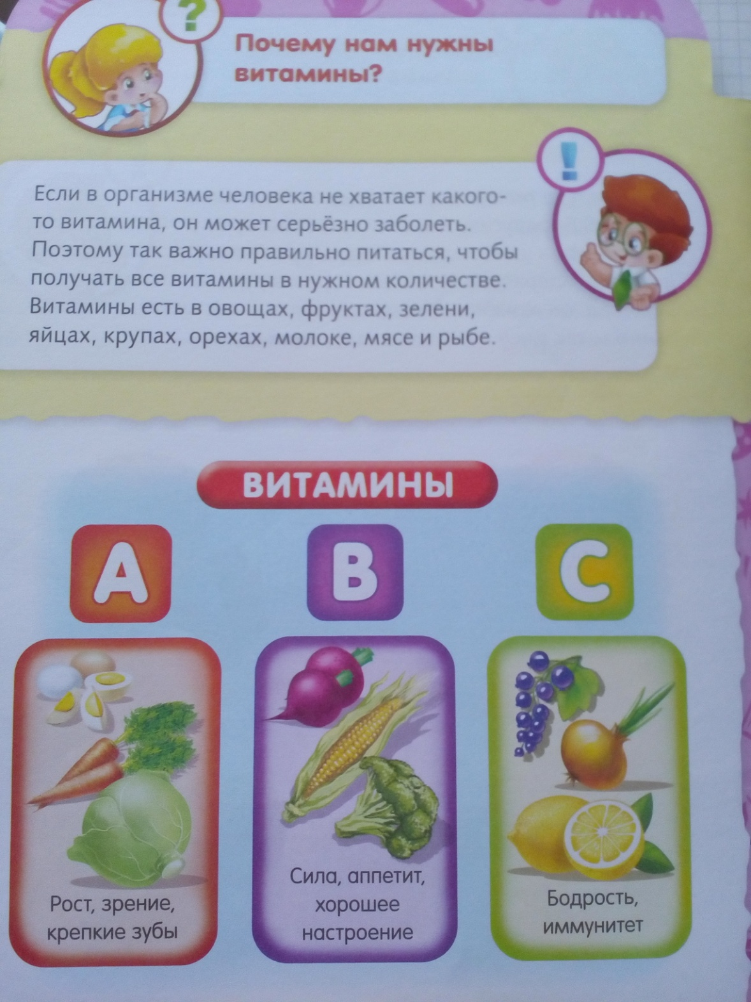

Четверг, 14 мая

Беседа «Разные, но важные семечки»
Цель: формировать представление детей о разнообразии семян, научить отличать семена друг от друга, научиться составлять схемы роста растения.

Д/и «Какие семена у огородника в мешочке?»
Семена здесь самые разные, чтобы их назвать, нужно загадки отгадать! Загадывание загадок.
Без окон, без дверей В огороде желтый мяч,
Полна горница людей «Огурец» Только не бежит он вскачь, Он как полная луна
Вкусные в нем семена «Тыква»
Называют – геркулес
Значит сила в каше есть Голова на ножке
А вот из какой крупы В голове горошки «Горох»
Догадайся ты? «Овес»

В огороде вырастаю В огороде хоть растет, все ж бобовая поет
А когда я созреваю, Знает ноты «фа» и «соль», а зовут ее… Варят из меня томат, «фасоль»
В щи кладут и так едят. «Помидор»

Соберите свою коллекцию семян
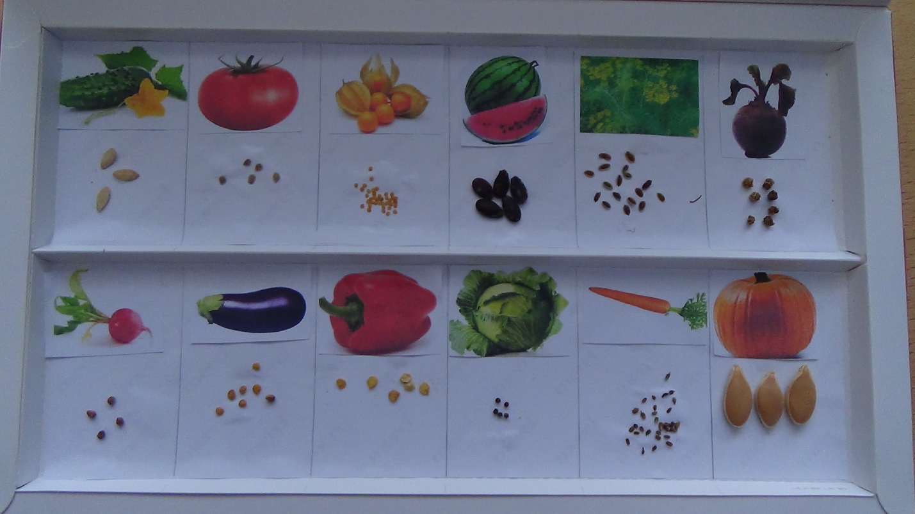

НОД
1. Ознакомление с художественной литературой.
Тема: Чтение и пересказ сказки Э.Шима
Цель: Продолжать учить детей пересказывать, правильно строить предложения.
ОЧЕНЬ ВРЕДНАЯ КРАПИВА
Шим Эдуард Юрьевич

Полез я малину собирать в кустах, а там крапива. Все руки, обожгла, все ноги обстрекала.
Ух я разозлился!
Взял палку и давай крапиве макушки сшибать:
— Вот тебе!.. Вот тебе!..
— За что? — спрашивает бабушка.
— А за то, что вредная!
Смеётся бабушка.
— Да разве, — говорит, — она вредная? Всякому листочку, всякой травинке поклониться можно и спасибо сказать.
— И крапиве?
— И крапиве.
— Я не буду кланяться да спасибо говорить!
— И зря... Я вот крапиву накошу для коровы, будет корова жевать — не оторвётся. Кроликам крапивы надёргаю — тоже будут радёхоньки. И гуси крапиве обрадуются, и утки, и цыплята... Да и ты, вояка, тоже!
— Почему я обрадуюсь?
— Придёт ранняя весна, я тебе из крапивы зелёных щей наварю. Знаешь, каких?
— А каких?
— Пальчики оближешь!

Прогулка
Определить с детьми погоду сегодняшнего дня. Вспомнить, какая погода была вчера.
Цель: Учить сравнивать, замечать изменения.

Проведите с детьми опыт.
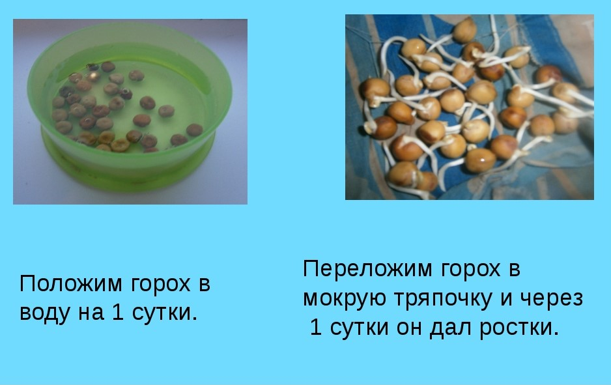

Пятница, 15 мая

Беседа «Разные, но важные семечки»
Цель: формировать представление детей о разнообразии семян.

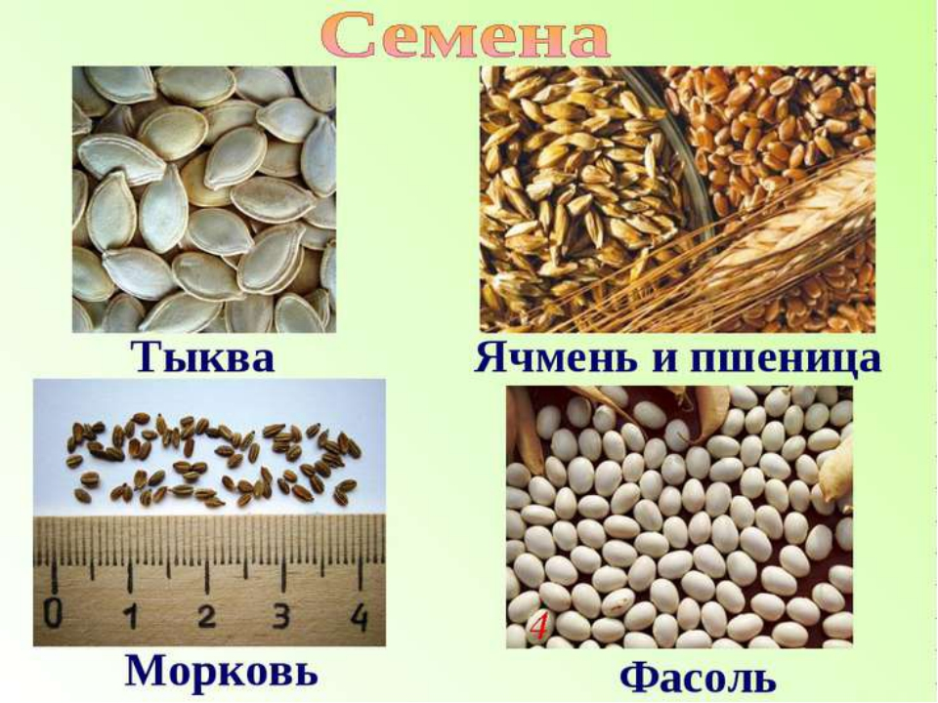

НОД
1.Ознакомление с миром природы. Тема: «Все начинается с семени».
Цель: Стимулировать у детей стремление самостоятельно находить новые признаки весны. Устанавливать связи между изменениями в живой и неживой природе. Сформировать представление о труде взрослых весной.
2.Лепка, аппликация, рисование. Тема: «Расти, росточек и выйдет аленький цветочек»
Цель: учить детей рисовать, лепить, составлять композицию из разнообразных материалов. Развивать воображение.
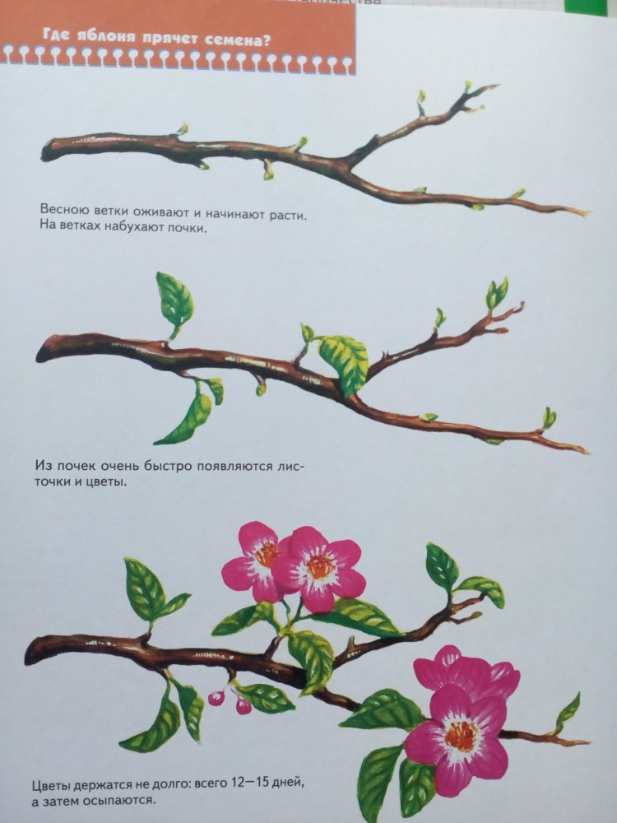

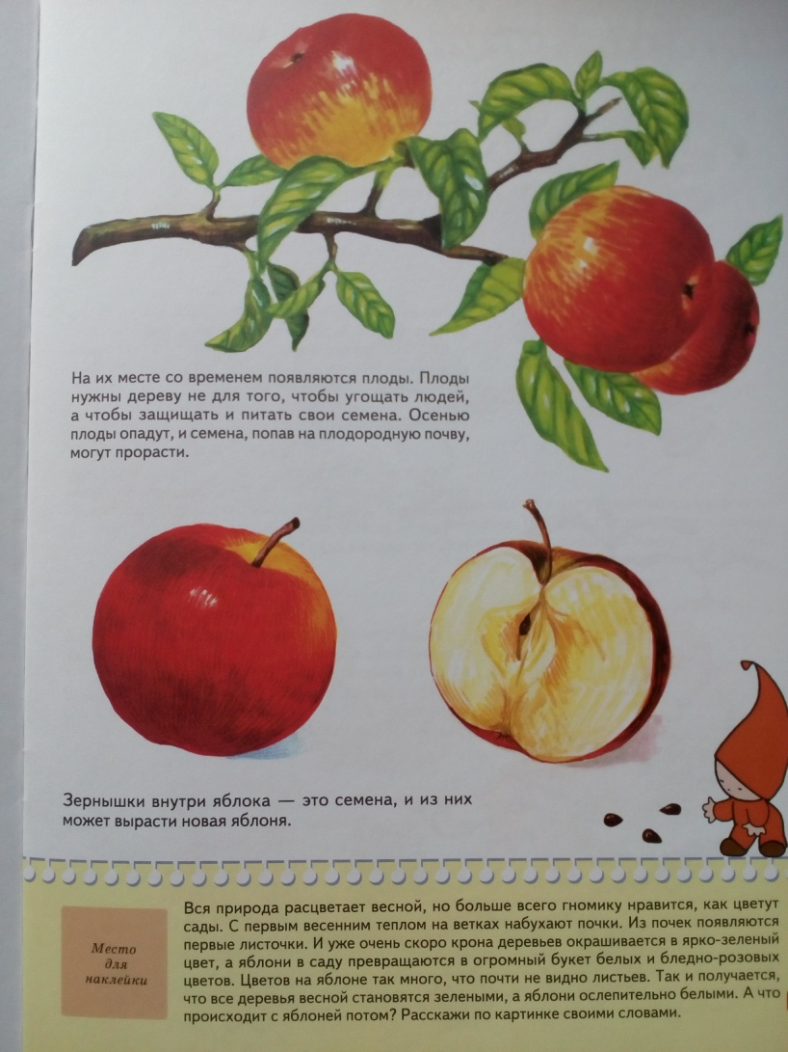
Например, лепка:



Аппликация:
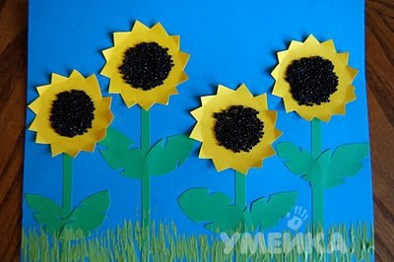
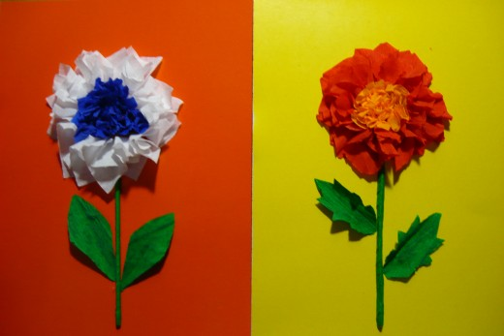

Прогулка
Наблюдение температуры воздуха.
Цель: Продолжать учить определять температуру воздуха по термометру. Отметить, что в середине мая температура воздуха значительно выше, чем в начале.

Чтение занимательных сказок о семенах

